Часть 2

№1 Выборки. Правила суммы и произведения. Размещения с повторениями и без повторений

Пусть имеются 𝑛 различных типов (видов) элементов (предметов). Элементы разных видов отличаются, а одного вида логически неразличимы.
Определение. Выборкой (𝑛,𝑟-выборкой) называется совокупность 𝑟 элементов данных 𝑛 видов.
Определение. Выборка называется повторной, если в ней допустимы предметы одного типа.
Определение. Выборка называется бесповторной, если в ней все предметы должны быть разных типов.
Определение. Выборка называется упорядоченной, если в ней задан порядок расположения предметов.
Определение. Выборка называется неупорядоченной, если в ней порядок следования предметов не имеет значения.

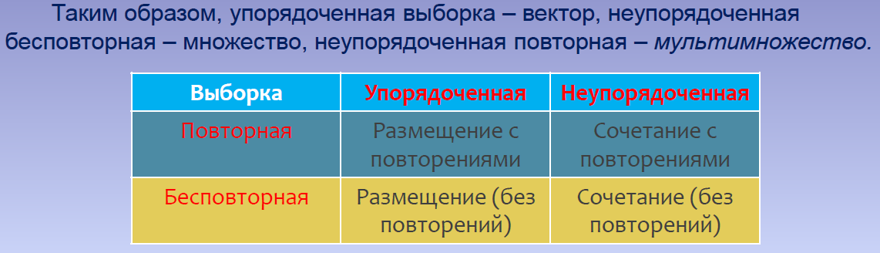

Правило суммы. Если выбор предмета 𝐴 можно осуществить 𝑚 способами, а выбор предмета 𝐵-𝑛 способами, причём их совместный выбор исключён, то выбор либо 𝐴, либо 𝐵 возможен 𝑚+𝑛 способами.
Теоретико-множественная формулировка: если 𝐴=𝑚, 𝐵=𝑛, 𝐴∩𝐵=∅, то 𝐴∪𝐵=𝑚+𝑛.

Правило произведения. Если выбор предмета 𝐴 можно осуществить 𝑚 способами, а после каждого такого выбора предмет 𝐵 можно выбрать𝑛способами, то выбор обоих предметов 𝐴 и 𝐵 в указанном порядке возможен 𝑚𝑛 способами.
Теоретико-множественная формулировка: если /𝐴/=𝑚, /𝐵/=𝑛, то /𝐴×𝐵/=𝑚𝑛.

Замечание. Оба правила естественным образом обобщаются на любое конечное число предметов.

Правило суммы. Если выбор предмета 𝐴1 можно осуществить 𝑛1 способами, выбор предмета 𝐴2-𝑛2 способами т.д. Выбор предмета 𝐴𝑘 можно осуществить 𝑛𝑘 способами. Попарно совместный выбор предметов исключён. Тогда выбор одного из предметов 𝐴1,…,𝐴𝑘 возможен 𝑛1+⋯+𝑛𝑘 способами.

Теоретико-множественная формулировка: если 𝐴1=𝑛1, 𝐴2==𝑛2,…, 𝐴𝑘=𝑛𝑘, 𝐴𝑖∩𝐴𝑗=∅, 𝑖≠𝑗, то 𝐴1∪⋯∪𝐴𝑘=𝑛1+⋯+𝑛𝑘.

Правило произведения. Если выбор предмета 𝐴1 можно осуществить 𝑛1 способами, а после каждого такого выбора предмет 𝐴2 можно выбрать 𝑛2 способами, после каждого совместного выбора 𝐴1 и 𝐴2 выбор 𝐴3 можно сделать 𝑛3 и т.д., После каждого совместного выбора предыдущих предметов выбор 𝐴𝑘 можно осуществить 𝑛𝑘 способами то выбор всех предметов 𝐴1,…,𝐴𝑘 в указанном порядке возможен 𝑛1⋯𝑛𝑘 способами.

Теоретико-множественная формулировка: если 𝐴1=𝑛1, 𝐴2=𝑛2,…, 𝐴𝑘=𝑛𝑘, то 𝐴1×⋯×𝐴𝑘=𝑛1⋯𝑛𝑘.

№2 Перестановки с повторениями и без повторений. Пример: доказать некоторое свойство перестановок;

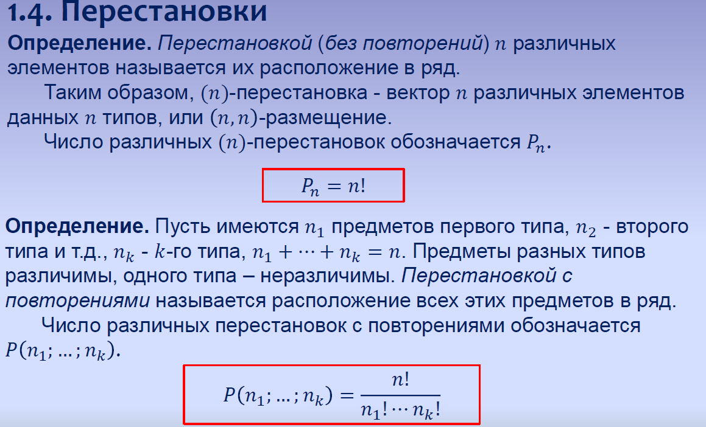

№3 Сочетания без повторений, свойства чисел С^r_n

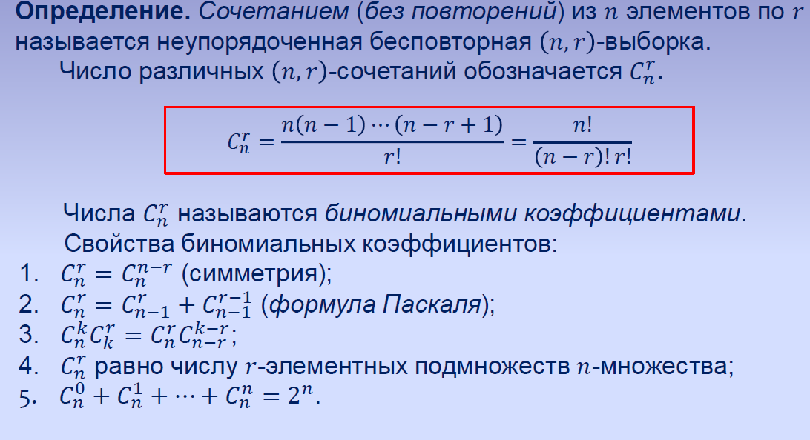

№4 Сочетания с повторениями

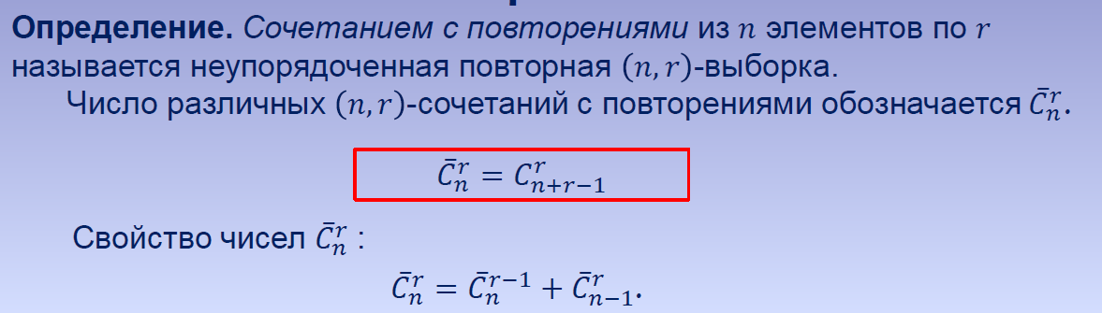

№5 Бином Ньютона. Свойства биномиальных коэффициентов

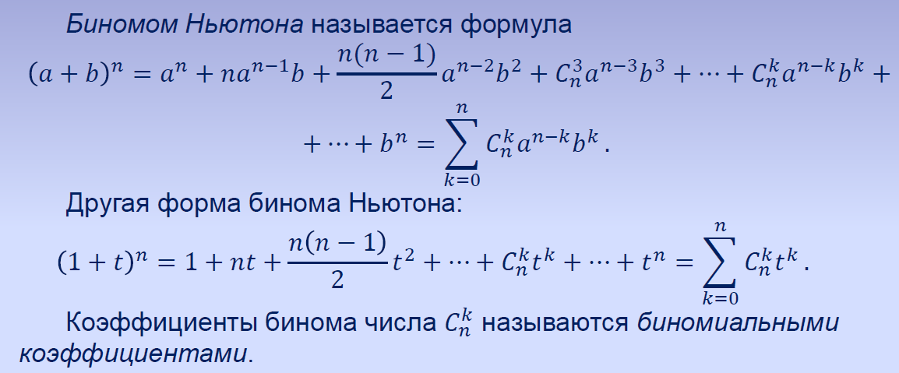
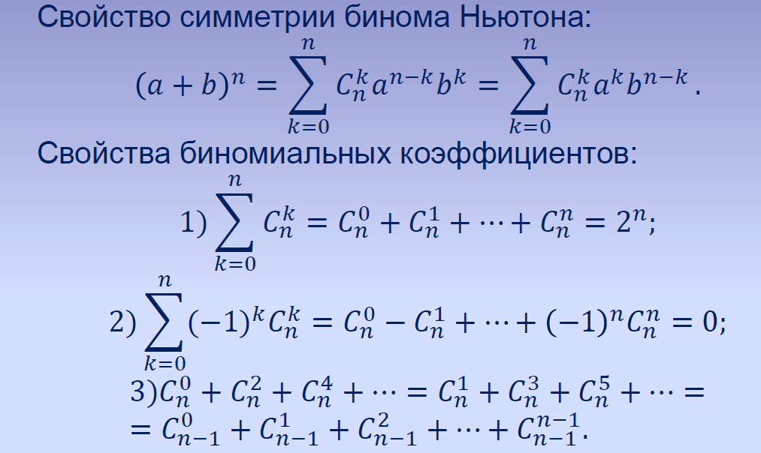

№6 Полиномиальная формула

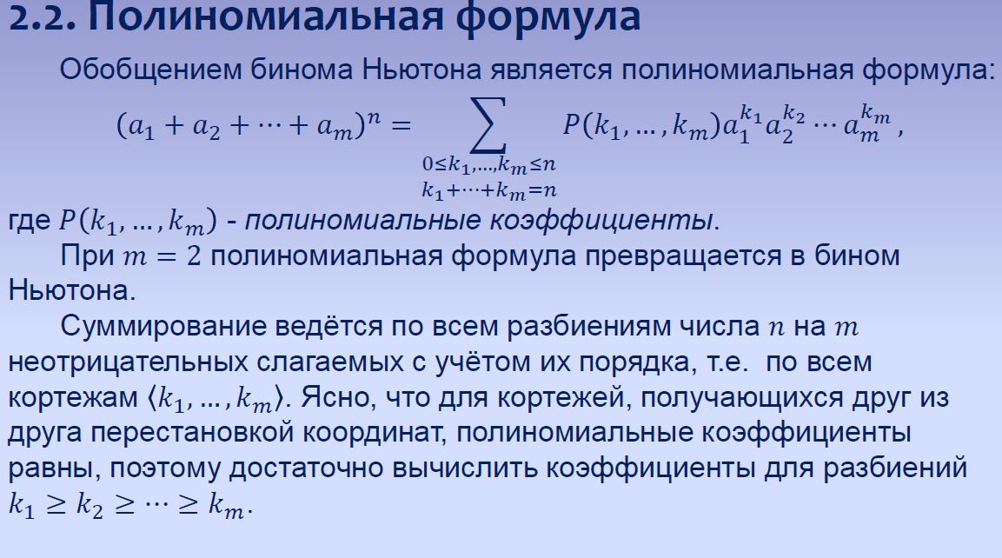

№7 Формула включений и исключений

Пусть имеются 𝑁 разных предметов и 𝑛 совместных свойств 𝑝1, 𝑝2, …, 𝑝𝑛, которыми могут обладать или не обладать эти предметы. Обозначим 𝛼𝑝𝑖1, …, 𝑝𝑖_{𝑠} количество предметов, обладающих свойствами 𝑝𝑖1, …, 𝑝𝑖_{𝑠} (1≤𝑖1, …, 𝑖𝑠≤𝑛). Остальными свойствами эти предметы могут обладать или не обладать; 𝛼𝑝1, …, 𝑝𝑠, 𝑝𝑠+1, …, 𝑝𝑛-количество предметов со свойствами 𝑝1, …, 𝑝𝑠, не обладающих остальными свойствами 𝑝𝑠+1, …, 𝑝𝑛(1≤𝑠≤𝑛−1). При 𝑠=0𝛼𝑝1, …, 𝑝𝑛-количество предметов, не обладающих ни одним из свойств, при 𝑠=𝑛𝛼𝑝1, …, 𝑝𝑛 - количество предметов, обладающих всеми свойствами.
Тогда 𝛼𝑝1, …, 𝑝𝑛вычисляется по формуле включений и исключений:
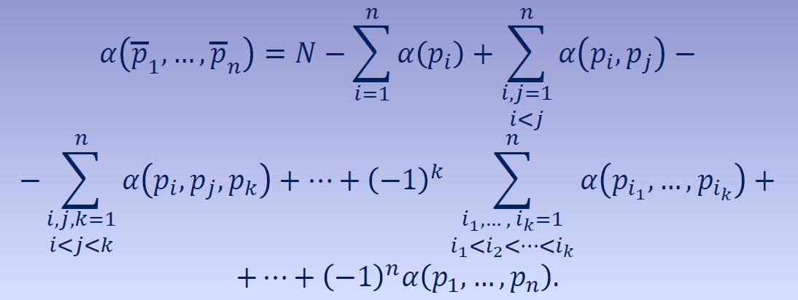

№8 Применение формулы включений и исключений: число элементов объединения множеств
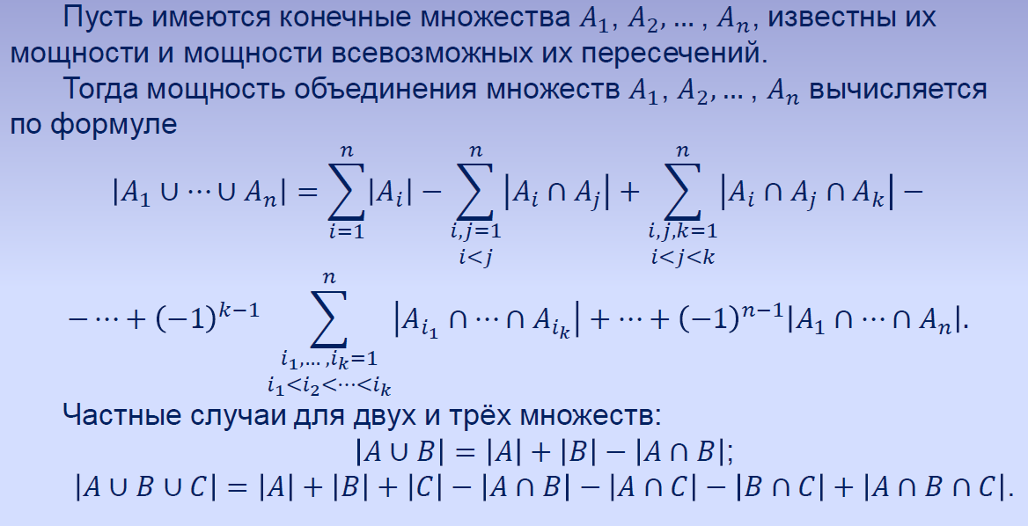

№9 Применение формулы включений и исключений: число беспорядочных перестановок
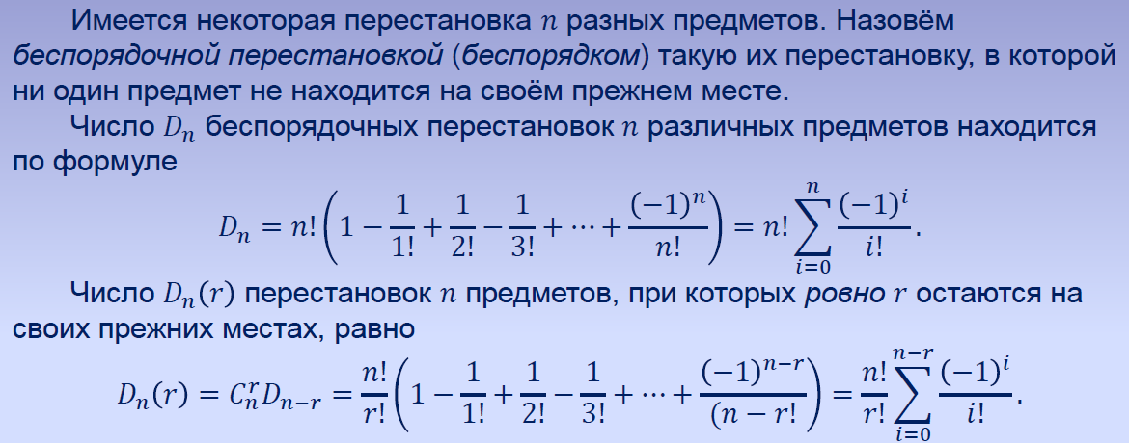

№10 Применение формулы включений и исключений: число преобразований множества без неподвижных элементов
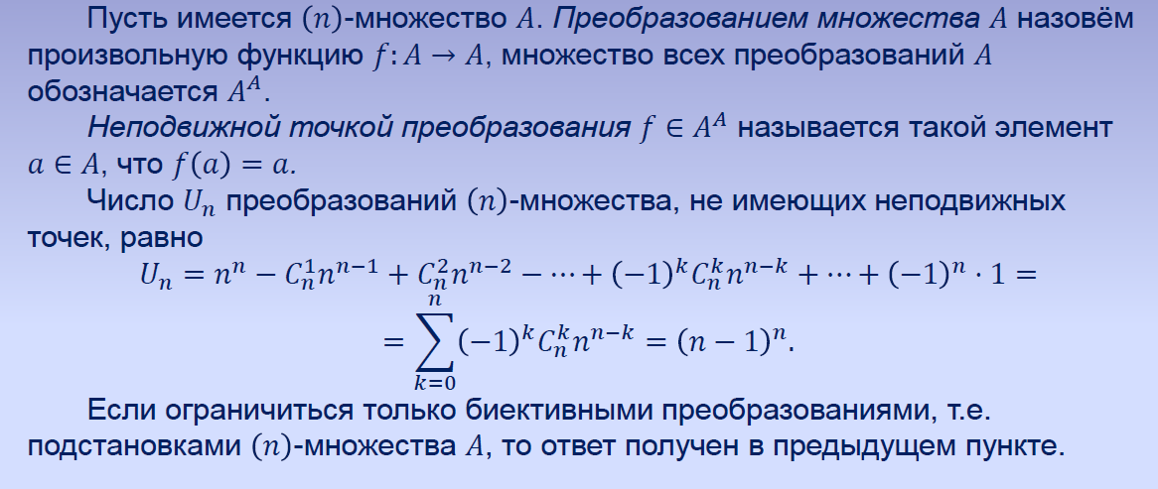

№11 Применение формулы включений и исключений: число сюръективных отображений множеств
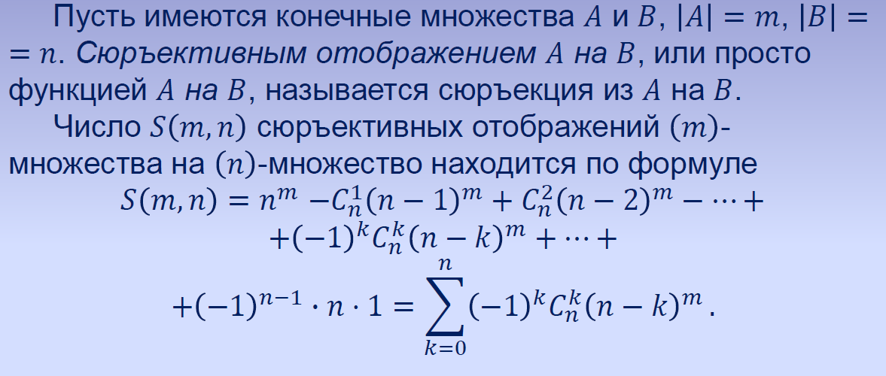

№12 Применение формулы включений и исключений: функция Эйлера
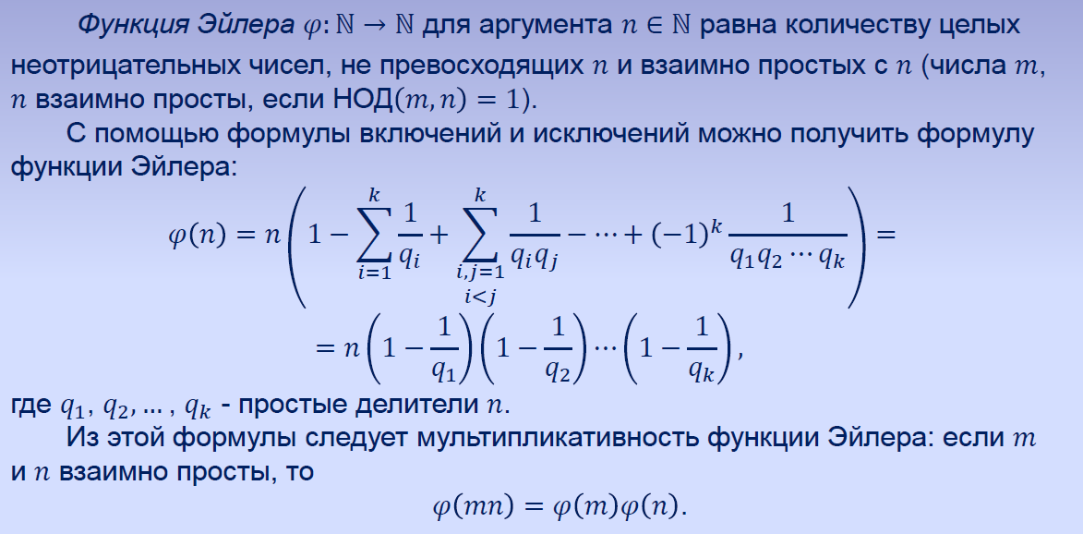

Часть 3

№1 Понятие булевой функции. Таблицы истинности. Теорема о числе n-местных булевых функций. Элементарные булевы функции. Логические связки

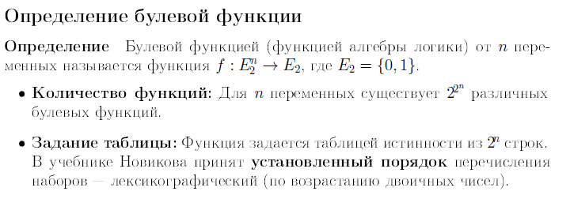
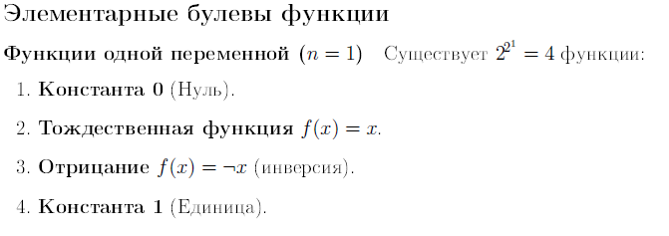
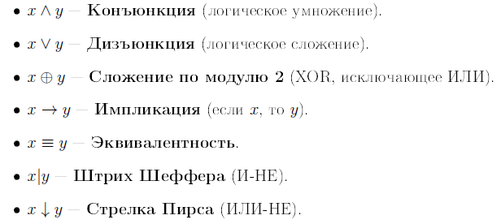

№2 Формулы алгебры булевых функций. Функции, реализуемые формулами. Виды формул. Законы алгебры булевых функций
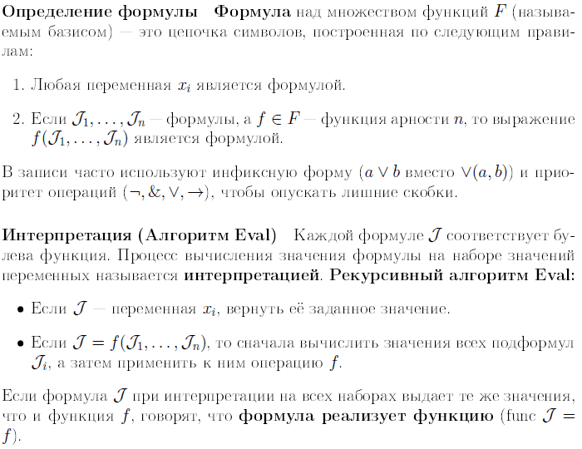
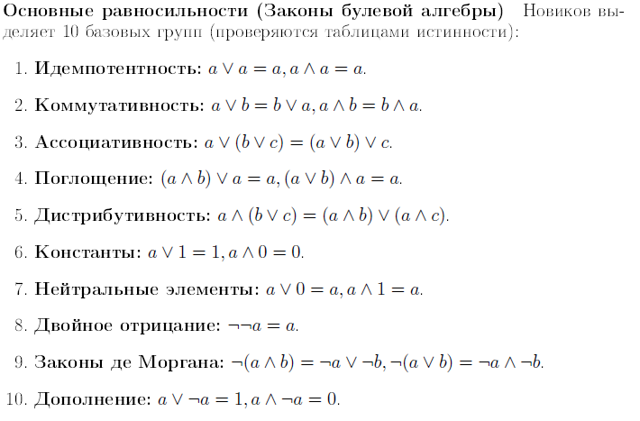

№3 Специальные представления булевых функций. Нормальные формы. Элементарная конъюнкция и элементарная дизъюнкция. Дизъюнктивная нормальная форма. Теорема о числе ДНФ. Приведение булевой функции к ДНФ
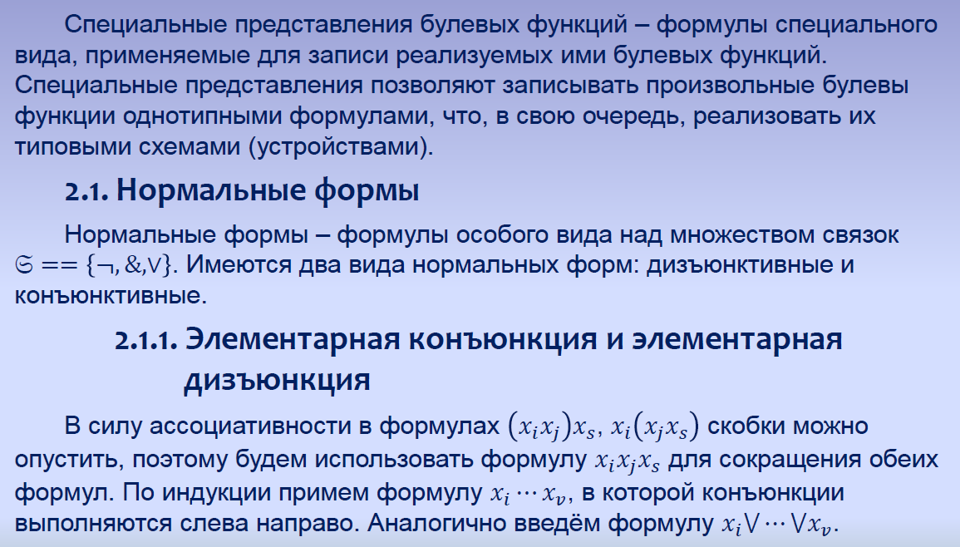
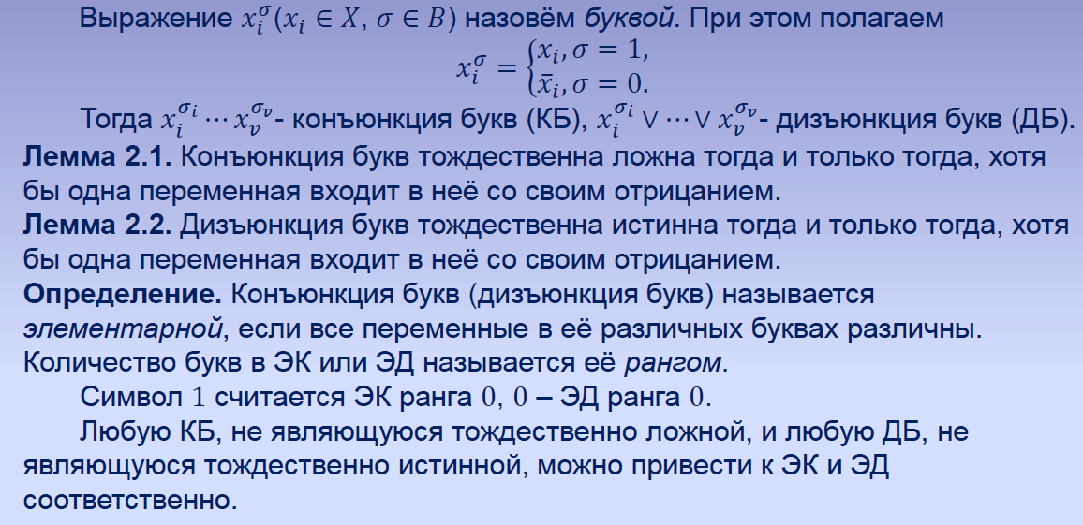

№4 Теорема о дизъюнктивном разложении булевой функции и следствия из неѐ
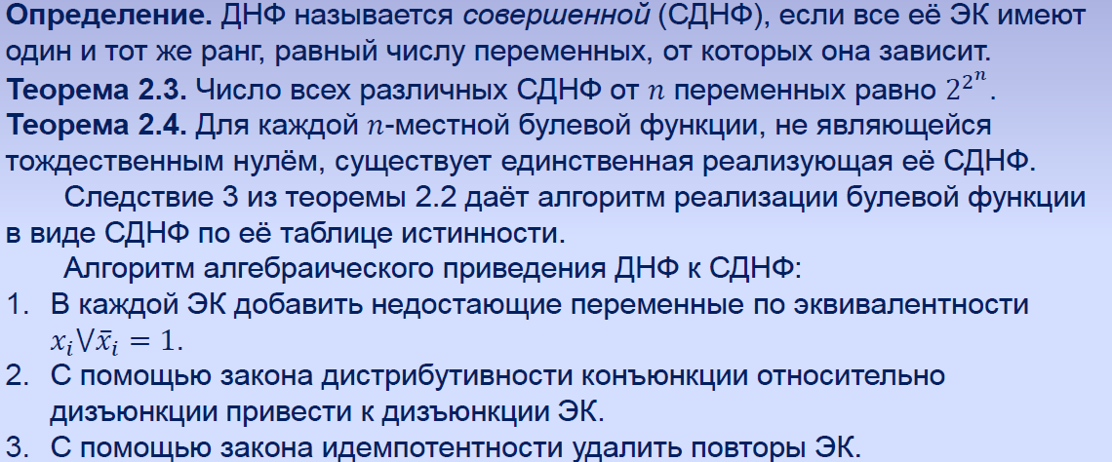

№5 Совершенная дизъюнктивная нормальная форма. Теорема о числе СДНФ. Приведение булевой функции к СДНФ;
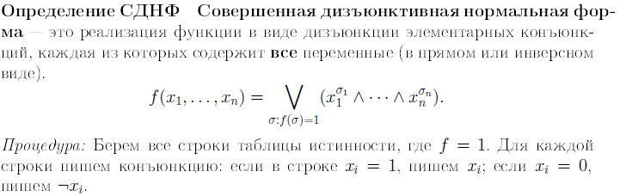
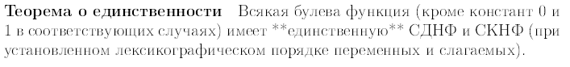
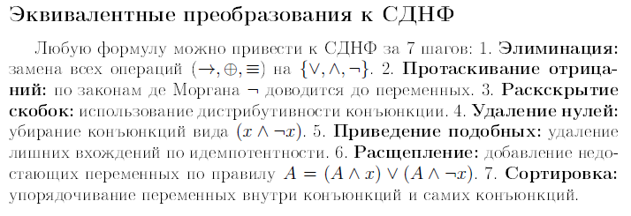

№5 Специальные представления булевых функций. Нормальные формы. Элементарная конъюнкция и элементарная дизъюнкция. Конъюнктивная нормальная форма. Теорема о числе КНФ. Приведение булевой функции к КНФ



№6 Специальные представления булевых функций. Нормальные формы. Элементарная конъюнкция и элементарная дизъюнкция. Конъюнктивная нормальная форма. Теорема о числе КНФ. Приведение булевой функции к КНФ

